# SUPERMERCADO LOTUS

Eduardo Guilherme de Medeiros

Fabio Nalini

Ícaro Onofre Silva

Saul Gabriel Castillo Tercero

# Introdução

O ofício a seguir trata-se de um site construído para simular um e-commerce de supermercados. A ideia surgiu a partir de outro trabalho realizado anteriormente em outra disciplina em que a ideia de um e-commerce para uma rede de supermercados já havia sido pensada e desenvolvida em partes, assim foi tomado como tema deste trabalho.

A proposta do website é fornecer ao usuário um meio em que ele possa realizar suas compras como se estivesse em um supermercado físico, porem em um meio virtual, em que ele escolhe o produto, realiza o pagamento e a compra chega em sua residência dentro de um prazo ou com rapidez como se tem no caixa-rapido de super mercado.

# 7.2. Projeto do Banco de Dados

O aplicativo simula um supermercado real onde os usuários podem comprar qualquer quantidade e produto que desejarem dentro do catálogo. Os produtos ficam armazenados em um grande galpão onde trabalham os funcionários lidam com toda a logística por trás dos pedidos e dos envios. Os usuários têm acesso ao serviço por meio de um cadastro com as seguintes informações: nome completo, data de nascimento, CPF, sexo, número de telefone, e-mail, senha e endereço contendo o CEP, logradouro, número da residência, complemento e futuramente podem estar acrescentando um cartão de credito com valores do numero, data de vencimento e código de segurança. Os usuários podem comprar produtos que são cadastrados por nome do produto, código de barras, data de vencimento e preço. A compra é classificada por tipo (normal, recorrente ou prioritária), data e hora.

Os fornecedores são cadastrados por nome da empresa, CNPJ, número de telefone e e-mail para contato, e ficam responsáveis por fornecer os produtos, que é categorizado por quantidade, data e hora. Os produtos são divididos por categorias, que possuem o tipo e código.

Os funcionários que trabalham nos galpões são registrados por nome, data de nascimento, CPF, número de telefone, código de cadastro e senha de acesso, e ficam encarregados de separar os pedidos e levá-los até a transportadora, indicando data e horário da entrega.

A companhia não possui um serviço de entrega próprio e conta com distribuidoras terceirizadas e são cadastradas por nome, CNPJ, tipos de veículos e distância máxima de envio de entrega. As transportadoras recebem os pedidos já separados e embrulhados e enviam aos clientes dentro prazo e prioridade.

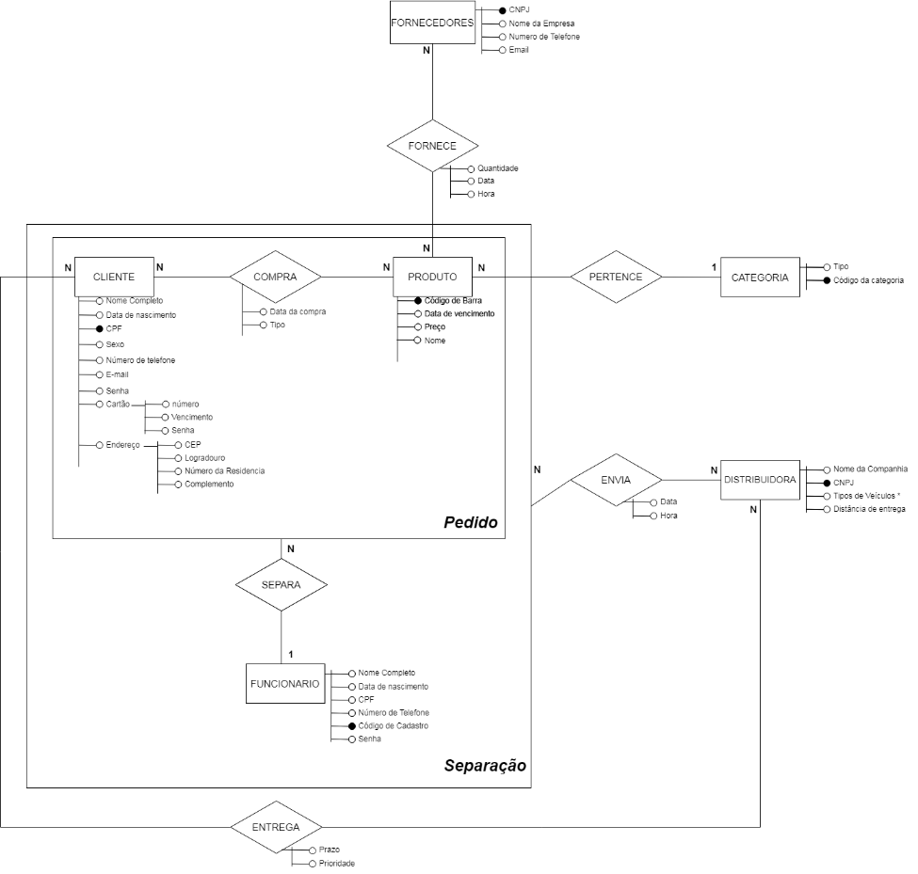

Figura.7.1 DE-R do Website

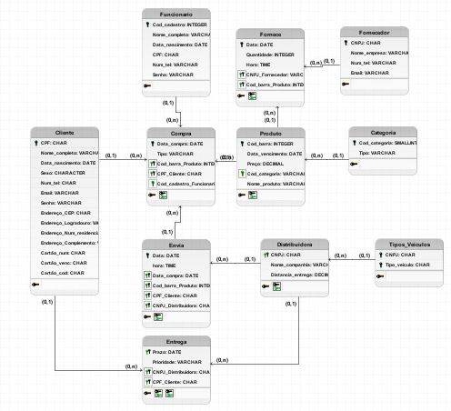

Figura.7.2 MR do Website

# 7.3. Desenvolvimento

O Sistema da Lotus está dividido em 3 partes principais, sendo elas: o cadastramento e efetivação de login para ter acesso ao conteúdo do site; o catálogo, primeira pagina que o usuário tem acesso após o login, onde o mesmo navega entre as categorias de produtos disponíveis para posteriosmente realização da compra; por fim o perfil onde o usuário pode consultar e alterar seus dados cadastrais.

Figura.7.3 Mapa do Site

**Tela de Login**

Primeria tela que o usuário tem acesso quando entra no site. Aqui ele efetua o login caso já possua uma conta, caso contrário ele pode criar uma seguindo o link de redirecionamento para a página de cadastro disponível abaixo do botão de entrar.

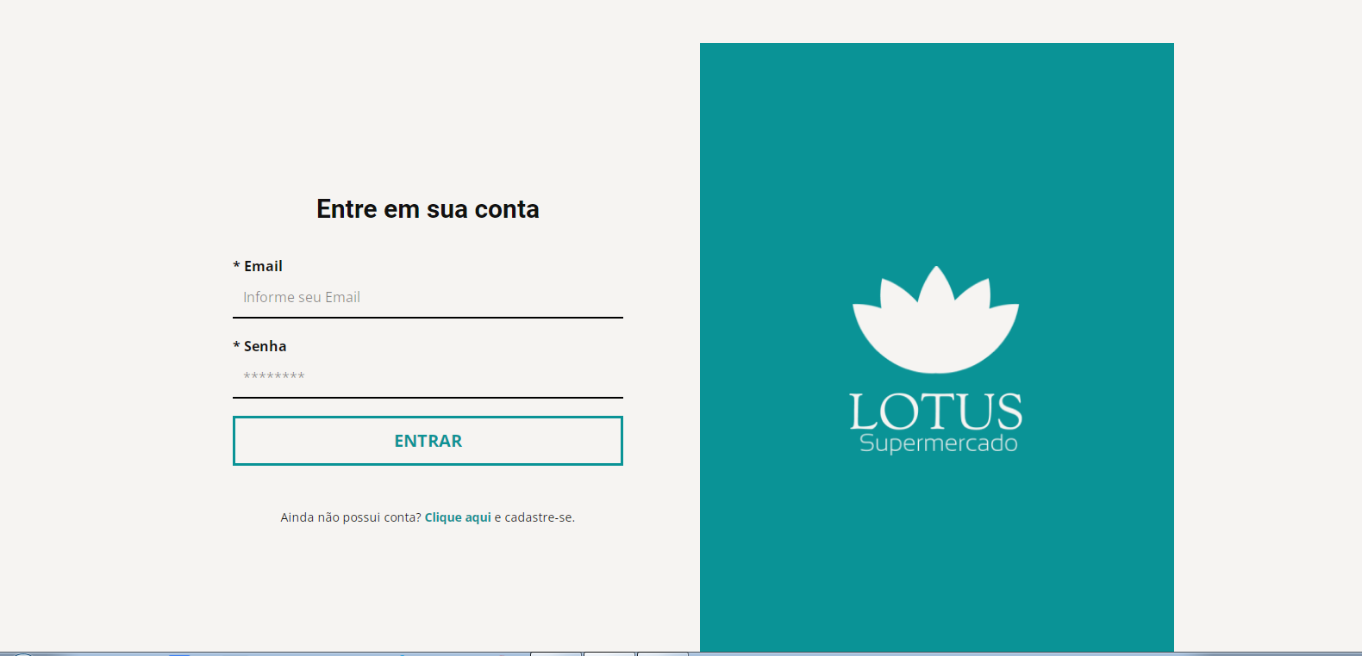

Figura.7.4 Página de Login

**Tela de Cadastro**

Aqui é onde ocorre o cadastramento de novos clientes. Após o término da entrada de dados e validação dos campos o usuário volta à página de login para finalmente ter acesso ao site.

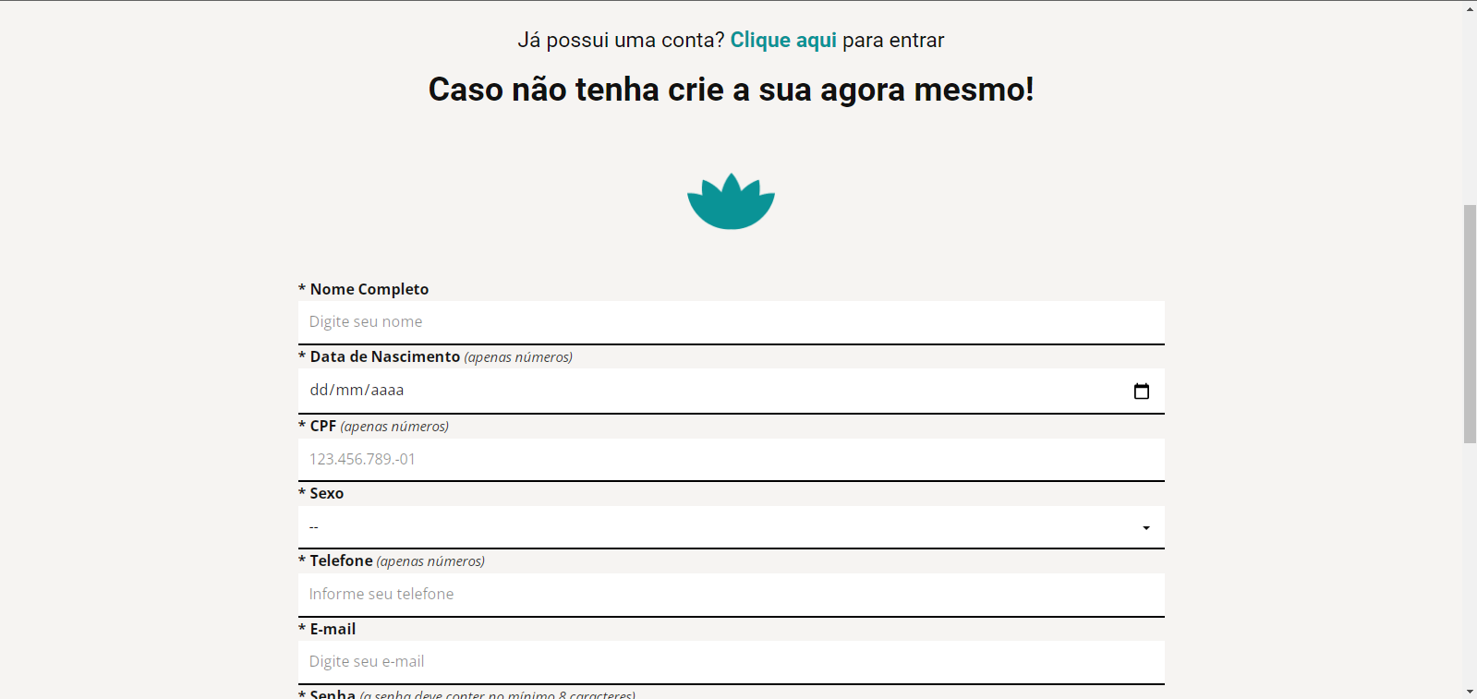

Figura.7.5 Página de Cadastro

**Catálogo**

Após o login o usuário é redirecionado para o catálogo de produtos, onde ele pode navegar dentro da página e as outras categorias disponíveis (Frios e embutidos).

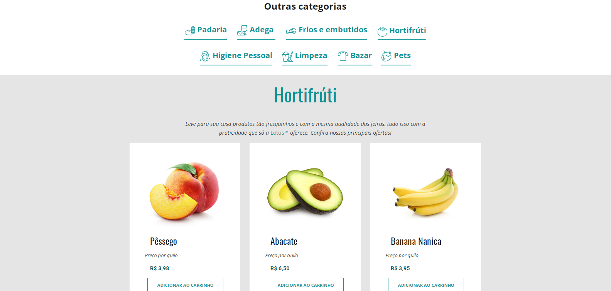

Figura.7.6 Página de Catálogo na categoria Hortifruti.   
Zoom da página reduzido.

**Area de Perfil**

Nesta página o usuário pode consultar dados cadastrados e realizar alterações, insersão e remoção se necessário.

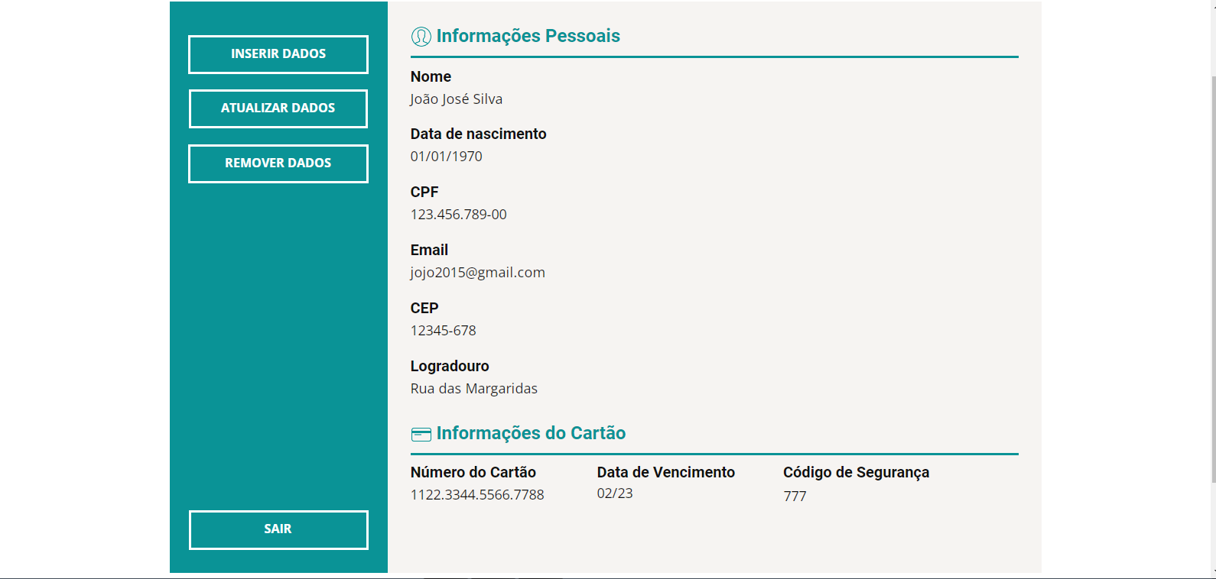

Figura.7.7 Página de Perfil, consulta de dados.

# 7.4. Diferencial

Fatura [...]

# 7.5. Considerações Finais

Descreva as considerações finais sobre o website desenvolvido.

# 7.6. Bibliografia

Nicepage. **Free Website Builder Software.**

Disponível em <https://nicepage.com/>. Acesso em 25 out. 2021.